Livet i

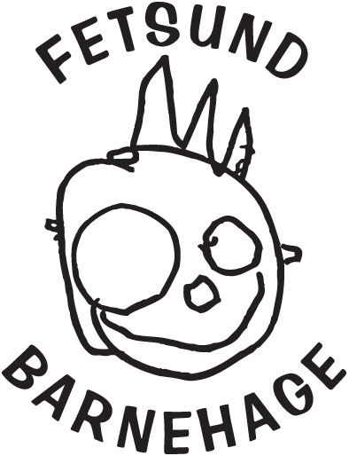

Foreldre & barn, mai 2019

Innholdsfortegnelse

- Overordnet mål for barnehagen
- Serviceinnstilling, profesjonalitet og taushetsplikt
- Barnehagens driftsform
- Oppholdsbetaling og redusert betaling
- Samarbeid mellom hjem og barnehage
- Barns sykdom
- Medisinering av barn
- For sent hentet barn
- Praktiske rutiner

- Overordnet mål
Overordnet mål for Fetsund barnehage SA
Som forelder og samtidig andelshaver i Fetsund barnehage, plikter man å følge de regler og vedtekter andelslaget og barnehagen til enhver tid har.

Barnehagens driftsform
Det er dere som foreldre som eier barnehagen så lenge dere har kjøpt
en andel. Når dere takker ja til barnehageplass hos oss, medfører det et
ansvar og en plikt.
Barnehagen skal til enhver tid ha et styre og et samarbeidsutvalg,
med vedtatt antall foreldrerepresentanter. Det forventes at dere bidrar med å inneha
et verv i løpet av tiden dere har barn i barnehagen vår, da styret og Samarbeidsutvalg er lovpålagte organ i barnehagen.
Dere plikter også å delta på de dugnader som kreves for å holde barnehagen i god stand. Barnehagen arrangerer 2 dugnader i året, 1 på våren og 1 på høsten.

Daglig leder har det daglige administrative og pedagogiske ansvaret. På årsmøtet velges et styre, som består av foreldre og ansatte. Styret er daglig leders arbeidsgiver.

- Serviceinnstilling, profesjonalitet & taushetsplikt
Fetsund barnehage skal være en barnehage der alle barn & foreldre skal føle seg velkomne, bli respektert og hørt. Det kreves av alle ansatte at man møter både barn og foreldre med et hei i garderoben om morgenen, man snakker med og til barn og foreldre på en høflig måte. Det forventes at alle ansatte har et profesjonelt forhold til foreldrene og holder samtaler om privatliv med foreldrene utenfor barnehagen.
Gjensidig respekt kreves, derfor forventes det samme av foreldre.
Alle ansatte signerer taushetserklæring når man blir ansatt. Det innebærer at man ikke har lov til å snakke med utenforstående om barn, foreldre og ansatte og andre saker som er taushetsbelagte.

- Oppholdsbetaling, redusert foreldrebetaling og gratis kjernetid
Fetsund barnehage følger Regjeringens vedtak om maksimumspris for barnehagebetaling som fastsettes i statsbudsjettet hvert år.

Fra 1. januar 2023 er maksimumsprisen for barnehagebetaling 3000 kroner pr måned.
Det er to moderasjonsordninger for familier eller husholdninger med lav inntekt.
Nasjonal ordning for reduksjon i foreldrebetalingen, som sier at hvis maksprisen er høyere enn 6 prosent av den samlede inntekten til husholdningen, skal du ha en redusert pris. Ordningen går ut på at ingen skal betale mer enn 6 prosent av inntekten sin til barnehagen.
Gratis kjernetid for 3, 4- og 5-åringer, innebærer at 3-, 4- og 5-åringer samt barn med utsatt skolestart som bor i husholdninger med lav inntekt, har rett til å få 20 timer gratis oppholdstid i barnehage per uke.

Her kan du lese mer om, og søke om reduksjon:
https://skjema.kf.no/FormsEngine/?wizardId=4057&externalId=0227

- Samarbeid mellom barnehage og hjem
For at ditt barn skal trives i barnehagen, er det viktig at samarbeidet mellom barnehagen & hjem fungerer tilfredsstillende. To begreper i loven, forståelse og samarbeid, dekker ulike sider ved kontakten mellom barnehagen og foreldrene. Med forståelse menes gjensidig respekt og anerkjennelse for hverandres ansvar og oppgaver i forhold til barnet. Med samarbeid menes regelmessig kontakt der informasjon og begrunnelser utveksles.
Ved åpen dialog og felles forståelse kan vi skape en trygg hverdag for barnet ditt.

- Sykdom hos barn som går i Fetsund barnehage
Vi følger retningslinjer fra Folkehelseinstituttet.
De viktigste reglene barnehagen har for å unngå smitte blant barn og voksne er:
- Ved diare eller oppkast skal det gå 48 timer siden sist barnet kastet opp eller var løs i magen, til det kan gå i barnehagen igjen. Allmenntilstanden skal også være ok.
- Ved feber skal barnet ha en feberfri dag før det kan gå i barnehagen igjen.
- Har barnet dårlig allmenn tilstand, dvs. at barnet er unormalt slapp, ikke spiser, er utilpass, - bør det vurderes om barnet skal sendes hjem.

Er du i tvil, rådfører deg gjerne med barnehagen.

- Medisinering av barn i barnehagen
Når kan barnehagen være behjelpelige med medisinering?
Skal barnet ditt medisineres i barnehagen, er vi selvfølgelig behjelpelig med det. Likevel har vi noen retningslinjer, disse finnes for å sikre at barnet blir riktig medisinert til riktig tid.
- Det er viktig å minne om at all medisinering er foreldrenes ansvar. Det er også foreldrenes ansvar å påse at medisin er oppdatert og at det ikke går tomt for medisin.
- All medisinering skal føres inn i medisinskjema som barnehagen har. Disse skal fylles ut av foreldre og de ansatte på avdelingen.
- All medisin som skal gis, skal være i sin originalemballasje med legens dosering angitt på emballasjen eller flasken / esken.
- Vi gir ikke ferdig dosert medisin på sprøyte el.l. Det er den ansatte som doserer.
- Vi gir ikke reseptfrie medisiner som smertestillende tabletter eller hostesaft.

- For sent hentet barn
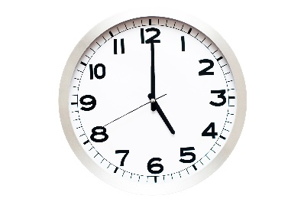
Barnehagen stenger kl. 17:00, dvs. at alle barn og foreldre skal ha forlatt barnehagen innen den tid. Skjer det at noen forlater barnehagen etter denne tid, gjelder følgende regler:
- ved første gang, får foreldrene en skriftlig advarsel
- ved andre gang, får foreldrene et gebyr
- ved tredje gang, får foreldrene et høyere gebyr
Gjentar dette seg kan man miste barnehageplassen til barnet sitt.

- Praktiske rutiner

Politiattest
Alle ansatte må fremvise politiattest før man tiltrer en stilling i Fetsund barnehage

Brann
Ved brann, skal de ansatte alltid gå ut i gangen og ta et brannkort. Er man alene på avdelingen, skal man ta alle tre kortene. Følg instruksene. Evakueringsområde er ved gjerdet ut mot Faldalsveien utenfor Filosofen.
Brannleder skal iføre seg gul vest og gå direkte til branntavle og følge instrukser.
Er man ute når brannalarmen går, skal man sammen med andre voksen ute avtale hvem som samler barna til porten og hvem som går inn og sjekker om noen er inne på avdelingen.
Samle barna ved porten, tell opp og evakuer til evakueringsområdet.
Man skal til enhver tid ha oversikt over hvor mange barn som er til stede på avdelingen og ha opptelling av barna flere ganger i løpet av dagen. Ved evt. brann er dette spesielt viktig.
Går brannalarmen når du leverer eller henter barnet ditt, er det personalet som skal ta med barnet ditt til evakueringsstedet. Dette for at personalet ikke skal miste oversikten over antall barn og dermed utløse panikk. Du må gjerne gå med barnet ditt sammen med personalet, men IKKE ta med barnet ditt og løp av sted.
Evakueringssted er på Sørli bofellesskap.

Skader
Får barn lettere skader, skal personalet alltid konferere med en kollega eller med daglig leder. Vanlig prosedyre er å ringe foreldrene å fortelle hva som har skjedd. Mener man at man bør dra til lege, spør man foreldrene om de vil vi skal dra med barnet eller om de vil komme og ta det med selv. Kreves det akutt lege, ringes foreldrene, to av personale drar til lege med barnet og foreldrene kommer etter. Vi drar da til legevakten i Lillestrøm.
Ved akutte tilfeller ringer vi 113.
Det skal alltid fylles ut skademeldingsskjema etter en skade. Denne signeres av foreldre, personal som var til stede og daglig leder og sendes til forsikringsselskapet.

Klær
Det er foreldrenes ansvar å påse at barnet til enhver tid har det man trenger av klær, i all slags vær. Sjekk skiftekurven jevnlig, påse at barnet har nok ekstra skift. Henger det våte dresser eller regntøy ute eller ligger det votter utendørs, skal dette tas med hjem. Sjekk kurven med ekstra tøy jevnlig og fyll på med det som mangler.
Den siste fredagen måneden skal alt av ekstratøy og sko tas med hjem, for at renholder skal vaske grundig.

Mat
Barna har med frokost, men får servert alle andre måltider. All drikke holdes av barnehagen.
Det serveres variert brødmat og varm mat 4 dager i uka, 1 dag i uke er matpakkedag.
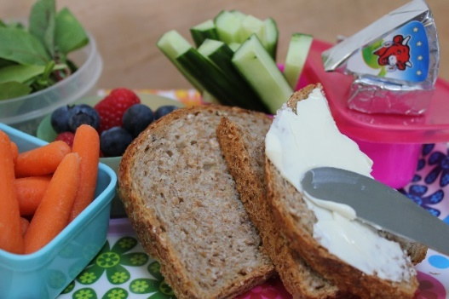
Måltidene inntas etter bestemte retningslinjer fastsatt av personalet. Har barnet ditt spesielle allergier / intoleranse, ta dette opp med avdelingsleder. På den måten kan vi sikre at barnet ditt får den maten det skal ha.

Varme drikker
Varme drikker inntar vi kun på pauserom. Varm drikke serveres ikke på arrangementer der barna er til stede. Dette på grunn av sikkerhet til barna.

Riktig tjenestevei
Er det noe du har på hjertet, så si det til den det gjelder og ikke alle andre. Ta kontakt med avdelingsleder med en gang du opplever noe du ikke synes er greit. Synes du det er vanskelig å ta opp med vedkommende, går du til daglig leder, evt. styreleder.

Beredskapsplan
Det er utarbeidet en beredskapsplan som skal henge på hver avdeling, Her står instrukser for evt. krisesituasjoner. Denne skal oppdateres 1 gang i året av Samarbeidsutvalget.

Førstehjelpskurs
Alle ansatte gjennomgår førstehjelpskurs 1 gang i året

Tverrfaglig samarbeid
Fetsund barnehage samarbeider med andre instanser i kommunene, som PPT, helsestasjon og barnevern.

